ESTADO DO RIO GRANDE DO NORTE
CÂMARA MUNICIPAL DE SÃO JOÃO DO SABUGI

REQUERIMENTO Nº. 039/2023

Requeiro a V. Ex.ª, com base no artigo 154 do Regimento Interno e ouvido o plenário desta casa, requer que seja enviado ofício ao Poder Executivo Municipal, solicitando uma cópia do contrato da empresa que presta serviço de limpeza urbana de São João do Sabugi.

JUSTIFICATIVA EM PLENÁRIO

Sala das Sessões, em 22 de novembro de 2023.

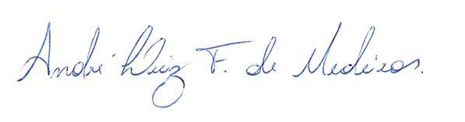

_______________________________________________________
BRAZ ROBSON DE MEDEIROS BRITO
VEREADOR - AUTOR

